КОУ КОЛЛЕДЖ«ӘДІЛЕТ»

Инструкция по GoogleClassroom для обучающихся
(Это инструкция предназначена для обучающихся)
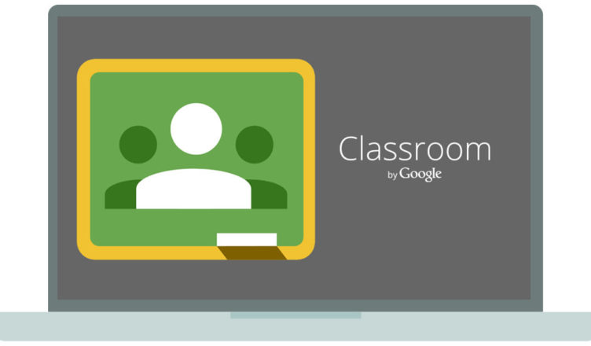

Как присоединиться к курсу в качестве Обучающегося
Чтобы использовать Класс, войдите в сервис с компьютера или мобильного устройства. После этого вы сможете присоединяться к курсам, получать задания и общаться с другими учащимися. Если вы присоединитесь к курсу на одном устройстве, вход будет выполнен на всех ваших устройствах.

Как присоединиться к курсу
Присоединиться к курсу можно двумя способами:
- Укажите специальный код, если преподаватель сообщил код в классе или отправил его по электронной почте.
- Примите приглашение от преподавателя. Если преподаватель отправил приглашение, на главной странице Класса на карточке курса нажмите Присоединиться.

Забыли или потеряли код курса? Код не работает?
Если вы удалили, потеряли или забыли код, попросите преподавателя отправить его повторно или создать новый. В случае если код недействителен, также обратитесь за помощью к преподавателю.
Примечание. Код используется только один раз, чтобы присоединиться к курсу: впоследствии он не потребуется.

Как присоединиться к курсу с помощью кода
- Перейдите на страницу classroom.google.com.
- В верхней части страницы нажмите "Добавить" Присоединиться к курсу.
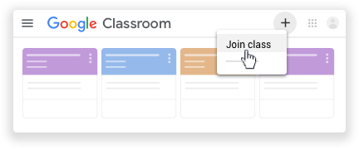
- Введите код курса, полученный от преподавателя, и нажмите Присоединиться.
Код состоит из 6–7 букв и цифр. Пример: hjhmgrk или g5gdp1.
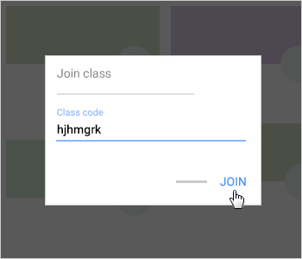

Как принять приглашение от преподавателя
- Перейдите на страницу classroom.google.com.
- На карточке курса нажмите Присоединиться.
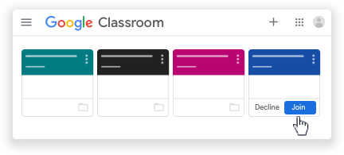

Как сдать выполненное задание
В зависимости от конкретной работы вы можете сдать документ, назначенный вам преподавателем, создать свой документ Google или прикрепить файлы к заданию.
Если вам потребуется изменить уже сданную работу, вы можете отменить ее отправку. Обратите внимание, что если задание сдано или отмечено как выполненное после установленного срока, оно считается отправленным с опозданием.

Как сдать выполненное задание
- Перейдите на страницу classroom.google.com.
- Выберите курс Задания нажмите на задание.
- Чтобы прикрепить файл:
  - В разделе Моя работа нажмите Добавить или создать нажмите на значок Google Диска , ссылки или файла .
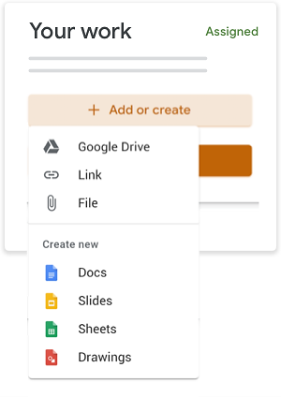
  - Выберите файл или введите URL для ссылки и нажмите Добавить.
Примечание. Вы не можете прикреплять файлы, владельцами которых не являетесь.
- Чтобы прикрепить новый документ:
  - В разделе Моя работа нажмите Добавить или создать выберите "Документы" , "Презентации" , "Таблицы" или "Рисунки" .
К работе будет прикреплен новый файл.
  - Нажмите на файл и введите данные.
Примечание. Вы можете прикрепить или создать несколько файлов.
- Чтобы удалить прикрепленный файл, нажмите на значок рядом с ним.
- Если вы хотите добавить личный комментарий для преподавателя, введите текст в разделе Личные комментарии и нажмите на значок "Опубликовать".
- Нажмите Сдать и подтвердите действие.
Статус задания изменится на Сдано.
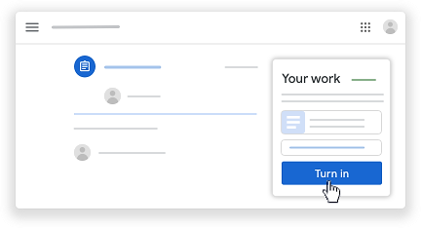

Как сдать задание с тестом
- Перейдите на страницу classroom.google.com.
- Выберите курс Задания нажмите на задание.
- Откройте форму и ответьте на вопросы.
- Нажмите Отправить Отметить как выполненное и подтвердите действие.
Если кроме заполнения формы ничего не требуется, статус задания изменится на Сдано.
- Если задание содержит не только форму, нажмите Открыть задание.

Как сдать задание с прикрепленным документом
Если преподаватель прикрепил к заданию документ с вашим именем в заголовке, это ваша личная копия для просмотра и редактирования. Преподаватель сможет отслеживать ход вашей работы ещё до того, как вы нажмете кнопку Сдать.
- Перейдите на страницу classroom.google.com.
- Выберите курс Задания нажмите на задание.
- Чтобы открыть файл, нажмите на уменьшенное изображение с вашим именем на нем.
- Выполните задание.
- Выберите нужный вариант:
  - В документе нажмите Сдать и подтвердите действие.
  - В задании Класса нажмите Сдать и подтвердите действие.
Статус задания изменится на Сдано.

Как отметить задание как выполненное
Важно! Если задание сдано или отмечено как выполненное после установленного срока, оно считается отправленным с опозданием, даже если ранее вы отправили его на проверку вовремя.
- Перейдите на страницу classroom.google.com.
- Выберите курс Задания нажмите на задание.
- Необязательно: оставьте комментарий для преподавателя в разделе Личные комментарии и нажмите Опубликовать.
- Нажмите Отметить как выполненное и подтвердите действие.
Статус задания изменится на Сдано.

Как отменить сдачу задания
Важно! Если задание сдано или отмечено как выполненное после установленного срока, оно считается отправленным с опозданием, даже если ранее вы отправили его на проверку вовремя. Если вы отменили сдачу задания, не забудьте отправить его повторно до наступления срока сдачи.
- Перейдите на страницу classroom.google.com.
- Выберите курс Задания нажмите на задание.
- Нажмите Отменить отправку и подтвердите операцию.
Примечание. Отправка задания будет отменена. Не забудьте отправить его повторно до наступления срока сдачи.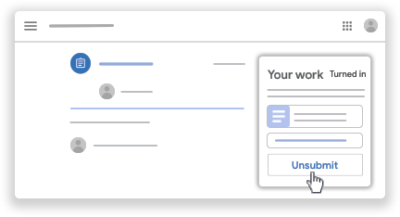

Как посмотреть задания, которые не сданы или сданы с опозданием
Преподаватель может задать срок сдачи задания для курса. Однако Класс позволяет сдать задание с опозданием.
Когда преподаватель назначает задание, оно помечается как Назначено. Если вы не сдадите задание или сдадите его с опозданием, оно помечается как Пропущен срок сдачи или Сдано с опозданием. Например, если срок сдачи установлен на 9:00, работу нужно сдать не позднее 8:59. Работа, сданная в 9:00, будет считаться просроченной.
- Перейдите на страницу classroom.google.com.
- На карточке курса нажмите на значок .
- Рядом с каждым объектом будет указан статус выполнения:
  - Назначено: задания, выставленные преподавателем. Посмотрите срок их сдачи.
  - Сдано: работы, которые сданы вовремя.
  - С оценкой: работы, которые преподаватель оценил и вернул.
  - Возвращено: работы без оценки, возвращенные преподавателем, отмечены значком .
  - Пропущен срок сдачи: работы, которые не сданы.
  - Сдано с опозданием: работы, которые сданы с опозданием.

